 | Formulaire de réparation
Magasin de plongée ou
Nom du client
Adresse
Code postal |  |  | Commune
GSM |  |  | E-mail
Nom de la combi
PRIO €50 | OUI / NON
Tour de poignet | cm | Tour de cou |  |  | cm | Pointure
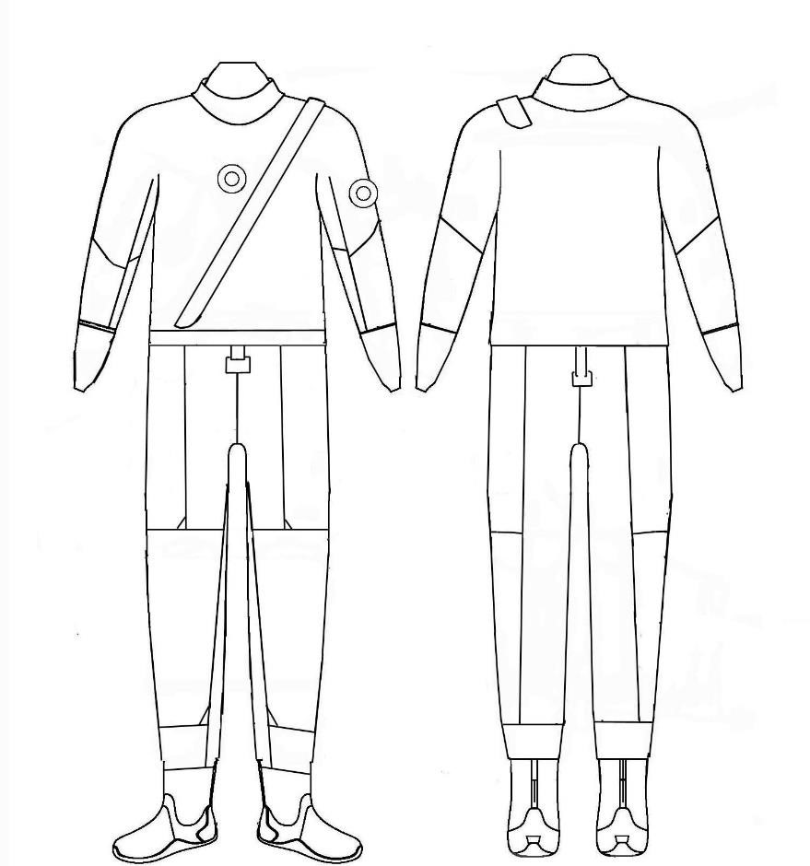 |  |  |  |  | Description de la reparation:

Scubarepair.Be – Corbeillestraat 86 blok D 2235 Westmeerbeek – Tel 0495/18.22.77 – info@scubarepair.be
TVA : BE 0670.846.951

